# Linux实验报告

**课程名称：**Linux编程实践  **实验名称：**编写一个myls程序

**姓 名：** 吕碧茹 **学号：** XXXXXXX

**实验日期：** 2014年11月18日

# 一、实验目的及要求

1、基本要求——扩展教材中ls的实现代码的功能：

a．对输出的文件、目录进行排序（如按文件名排、按修改时间排、按类型排），

b．分栏（输出支持一行多栏），

c．“.”开头文件（默认隐藏这类文件），

d．支持参数（如可以执行./myls /tmp）；

2 、扩展要求——支持更多选项（阅读man ls， 如递归的“-R”选项）；

3 、代码优化、可读性强。

# 二、实验环境

虚拟机中ubuntu操作系统中的终端。

# 三、实验内容

已经完成的功能；ls –l，ls+参数，ls –l +参数，ls –a，ls –a –l，ls –R

详细情况如下：

ls：显示当前目录里的文件及文件夹清单。

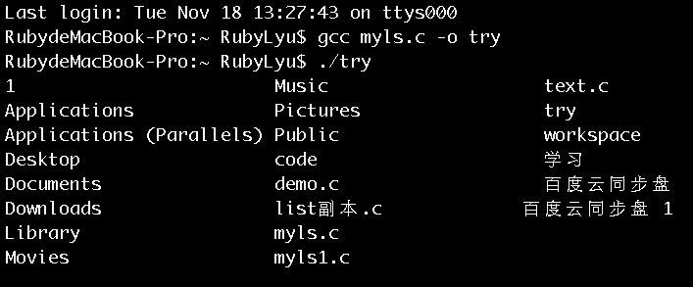ls –l：列出文件的详细信息。

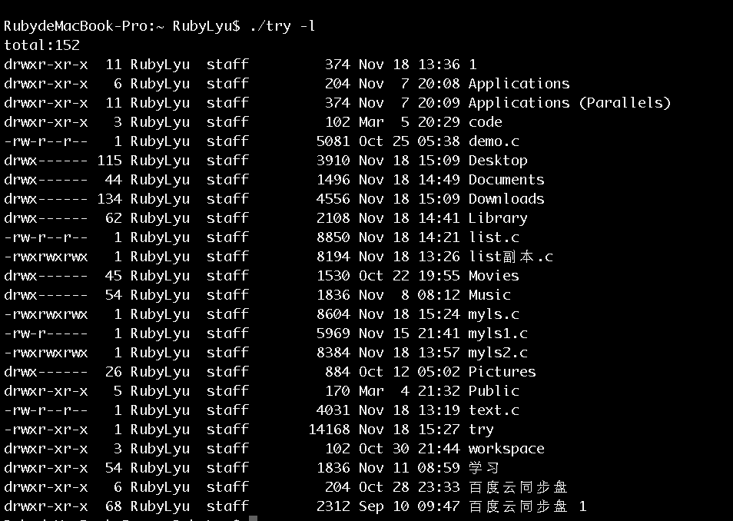

ls + 参数: 显示特定目录里的文件及文件夹清单。

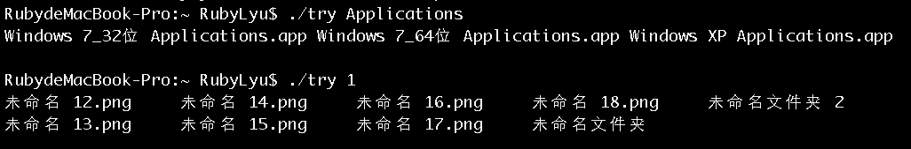

ls –l +参数：显示特定目录里的详细信息。

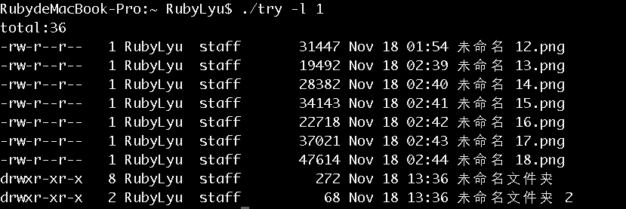

ls –a: 列出目录下的所有文件，包括以 . 开头的隐含文件。

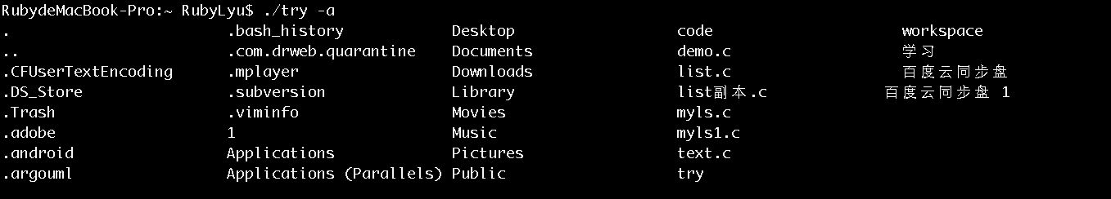

ls –a –l : 列出目录下的所有文件，包括以 . 开头的隐含文件的详细信息。

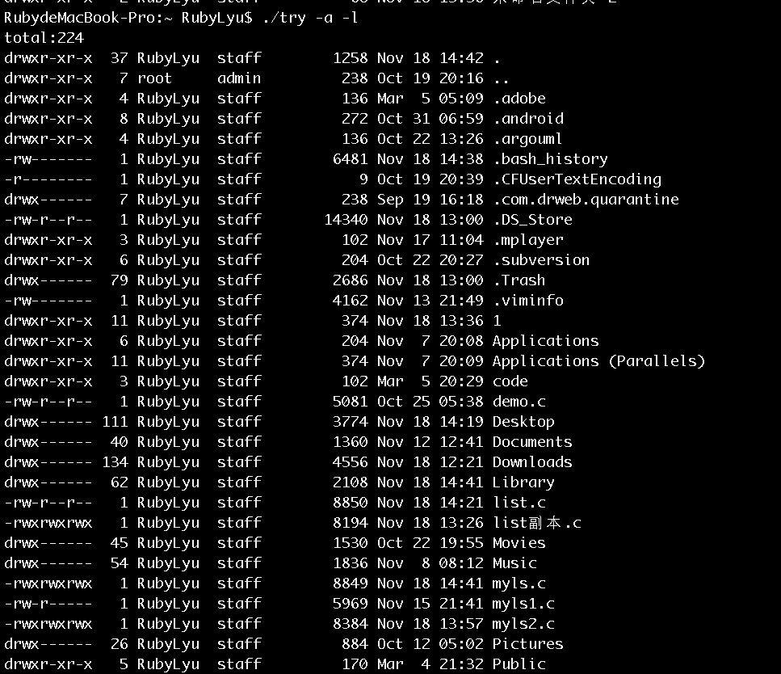

ls –R：列出所有子目录下的文件。

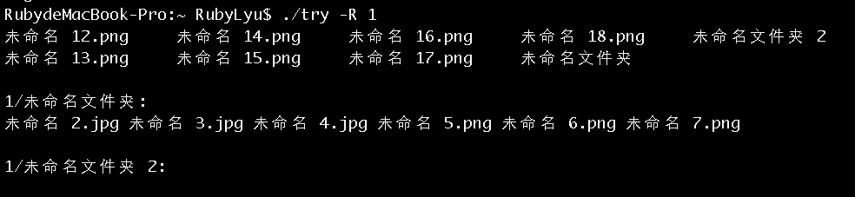

# 四、反思及问题。

1、关于程序入口的参数判断的代码有待优化，可以考虑分析出状态图，简化代码。

2、关于ls –l 的total值的计算有时结果不正确。